6. บ้านสวนอุ้ยคำ ทำน้ำสมุนไพร
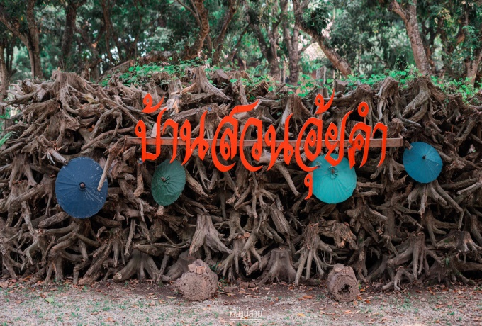

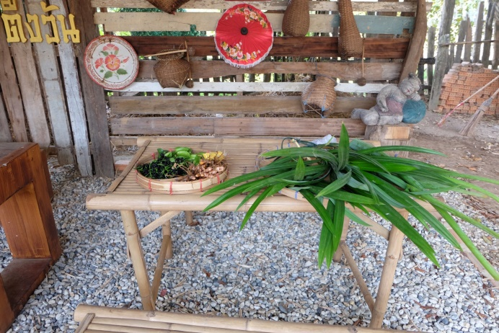

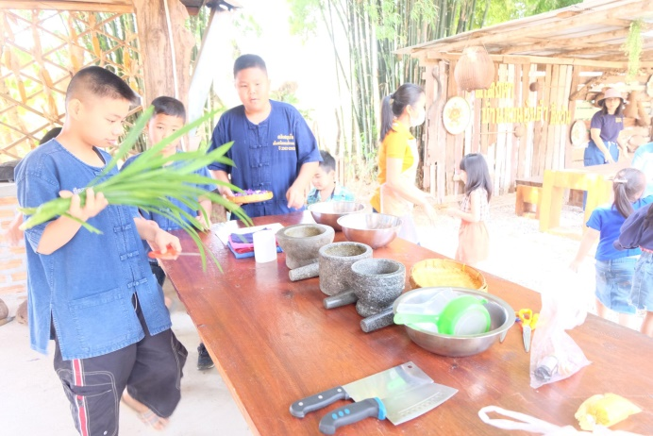

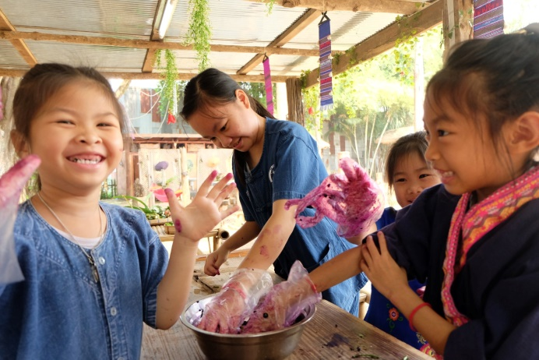

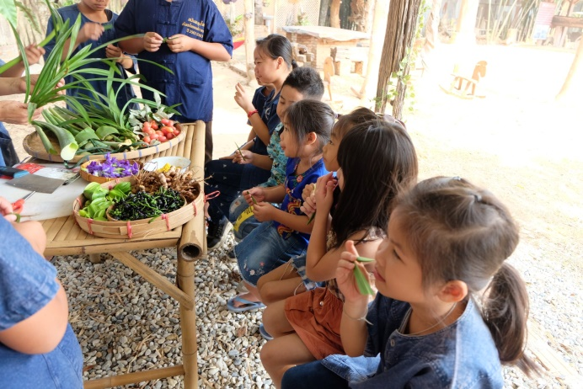

บ้านสวนอุ้ยคำ อ.แม่สาย จ.เชียงราย
โทร. 061-3608686
เพจ. https://www.facebook.com/profile.php?id=100009833923228

